**Rysunek nr 5**

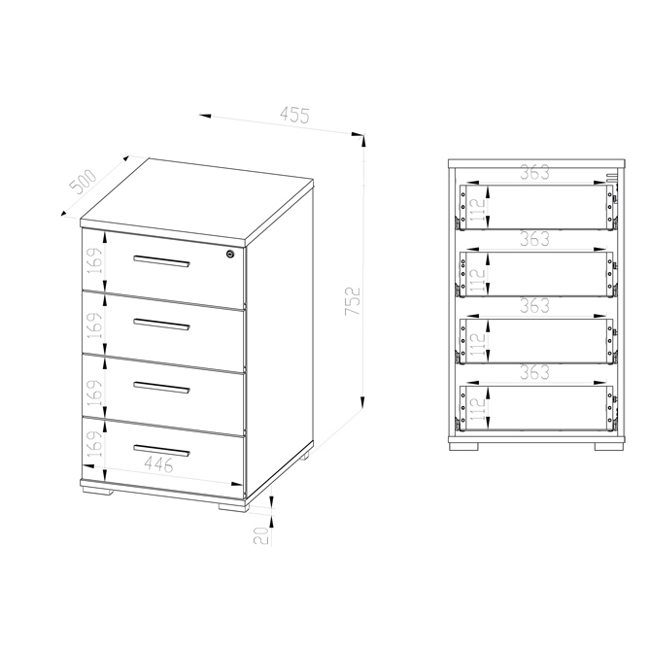Szafka